Plazos
Les recodamos que las SIMI vencen a los 180 días corridos de la última autorización, ver pantalla de Intervención Terceros Organismos.
Las licencias automáticas vencen a los 90 días corridos de la aprobación (ver fecha BI15).
Las licencias no automáticas vencen a los 90 días corridos de la aprobación (ver fecha BI34).
Las prórrogas de cualquiera de las dos licencias se debe hacer 15 días antes de su vencimiento. Entendemos que al no aclarar si son corridos o hábiles debemos considerar que son hábiles.
Procedimiento
Cabe aclarar que, el trámite es muy sencillo ya que el propio sistema va guiando al interesado para efectuar la solicitud.
El primer paso que se debe realizar es ingresar con CUIT y Clave Fiscal del interesado a la web de la AFIP y seleccionar de la lista de servicios interactivos disponible el que se encuentra denominado “SC-Solicitud de Contacto”.
Una vez allí, requería se seleccione la CUIT a quien desea representar.
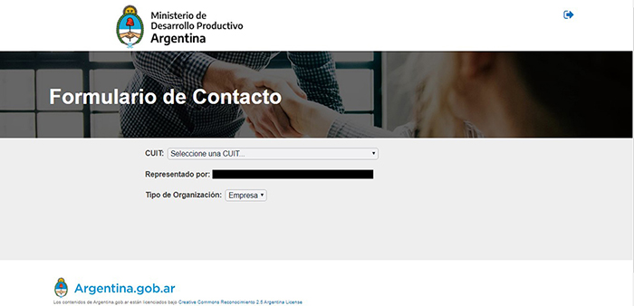
A continuación, aparecerá un módulo del Paso 1 donde en el campo “Motivo” se deberá seleccionar la opción “Solicitud de Prórroga de Licencia de Importación”.
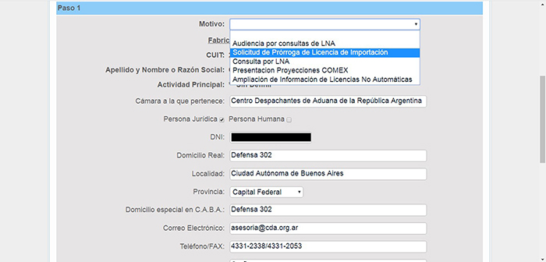
Al apretar el botón “Continuar” para confirmar el Paso 1, aparecerá una nueva pantalla con el Paso 2 en donde se le va a comunicar lo siguiente:
“Se informa a los usuarios solicitantes de Licencias de Importación No Automáticas que, de conformidad con las disposiciones de la Res. ex-SC N° 523/17 y sus modificaciones, sólo se dará curso a las solicitudes de prórrogas que involucren Licencias No Automáticas aprobadas con posterioridad a la entrada en vigencia de la Res. SIECyGCE N° 1/20, siempre que las mismas se presenten con al menos QUINCE (15) días de antelación a su vencimiento, acompañadas de la información y documentación que justifique dicha solicitud (sin perjuicio de las facultades de la autoridad de aplicación, de requerir las aclaraciones y/o documentos que resulten pertinentes).”
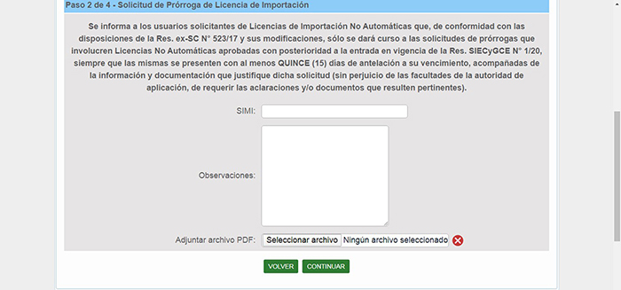
Luego de completar el campo SIMI y Observaciones, y de adjuntar el archivo PDF con la información y documentación que justifique la solicitud, el Paso 3 será confirmar los datos ya ingresados.
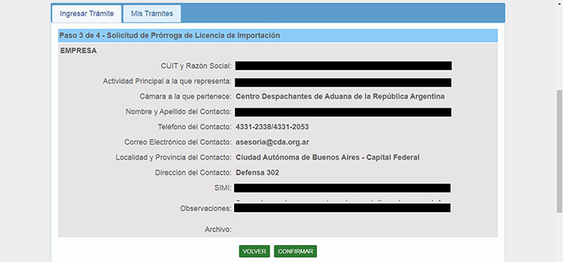
A continuación, el sistema emitirá un código para confirmar que se guardó correctamente el formulario.
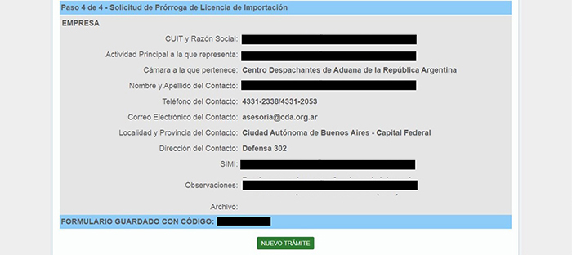
Finalmente, en el módulo “Mis Trámites” podrá seguir la solicitud de prórroga.
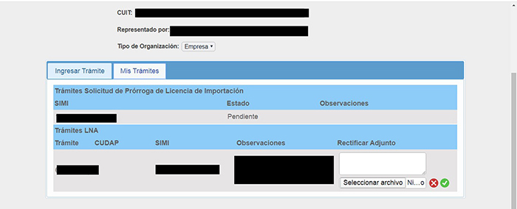
Fuente: Centro Despachantes de Aduana (CDA) /www.cda.org

